|  |  |  |
| --- | --- | --- |
| Министерство науки и высшего образования РФ  Федеральное государственное автономное образовательное учреждение высшего образования  «Пермский государственный национальный исследовательский университет» | | |
|  | Институт компьютерных наук и технологий | |
| **ОТЧЁТ**  по лабораторной работе №5  по дисциплине «Языки программирования»  Вариант 1 | | |
|  | | Работу выполнил  студент группы ИТХ-4-2023 2 курса  Лобанов Р.Е.  «__» ________ 2024 г. |
| Работу проверил  Старший преподаватель  Кнутова Н.С.  «__» ________ 2024 г. |
| Пермь 2024 | | |

СОДЕРЖАНИЕ

Задание 1 3

Текст задания 3

Алгоритм решения 3

Тестирование 3

Задание 2 3

Текст задания 3

Алгоритм решения 3

Тестирование 3

Ссылка на GitHub 3

# Задание 1

# Текст задания

Бинарные файлы, содержат числовые данные, исходный файл необходимо заполнить случайными данными, заполнение организовать отдельным методом. Получить в новом файле те компоненты исходного файла, которые являются четными.

## Алгоритм решения

Создаем бинарный файл заполняя его через классическую функцию srand() из C++. Проходимся по файлу и каждое второе число записываем в новый файл

## Тестирование

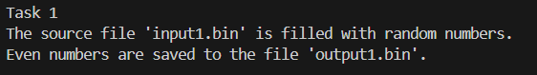

# Задание 2

## Текст задания

Бинарные файлы, содержат числовые данные, исходный файл необходимо заполнить случайными данными, заполнение организовать отдельным методом. Скопировать элементы заданного файла в квадратную матрицу размером n×n (если элементов файла недостает, заполнить оставшиеся элементы матрицы нулями). Поменять местами в каждой строке минимальный и максимальный элементы.

## Алгоритм решения

Используя прошлый метод для генерации, создаем бинарный файл. Далее используя вектора создаем матрицу и заполняем его. Затем сравниваем элементы в колонках и меняем при необходимости. В конце записываем в новый файл.

## Тестирование

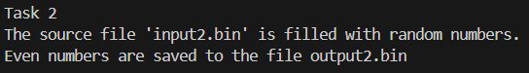

# Задание 3

## Текст задания

Бинарные файлы содержат величины типа struct, заполнение исходного файла необходимо организовать отдельным методом. Информация о багаже пассажира описывается массивом, где каждый элемент содержит название единицы багажа (чемодан, сумка, коробка и т.д.) и ее массу. Дан файл, содержащий сведения о багаже нескольких пассажиров. Найти багаж, средняя масса одной единицы багажа, в котором отличается не более чем на m кг от общей средней массы одной единицы багажа.

## Алгоритм решения

Создаем структуру багажа с полями – name, weight. Создаем функцию для записи данных в бинарный файл. Создаем функцию, которая будет возвращать матрицу багажа, прочитывая файл. Узнаем среднюю массу багажа, а затем ищем пассажиров, с подходящим условием.

## Тестирование

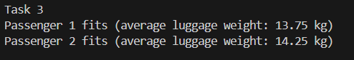

# Задание 4

## Текст задания

В текстовом файле хранятся целые числа по одному в строке, исходный файл необходимо заполнить случайными данными, заполнение организовать отдельным методом. Количество элементов файла чётно. Определить разность суммы элементов первой и второй половины файла

## Алгоритм решения

Создаем файл с рандомным наполнением используя генератор. Для вычисления задачи, суммируем первую и вторую половину по отдельности, а затем находим их разность.

## Тестирование



# Задание 5

## Текст задания

В текстовом файле хранятся целые числа по несколько в строке, исходный файл необходимо заполнить случайными данными, заполнение организовать отдельным методом. Вычислить сумму элементов.

## Алгоритм решения

Создаем файл с рандомным наполнением используя генератор, но сперва узнаем изначальное количество строк и их длину. Затем построчно находим сумму.

## Тестирование



# Задание 6

## Текст задания

В текстовом файле хранится текст. Переписать в другой текстовый файл самую короткую и самую длинную строки

## Алгоритм решения

Построчно пробегаемся по тексту и сравниваем их длину.

## Тестирование



# Ссылка на GitHub

https://github.com/Pomalob/laba5_cpp